**‘**

**CCWPE2025第24届中国国际（西部）光电产业博览会**

同期博览会：工业展、军工展、智能展等相关展会

总 规 模：80000平方米

时 间：2025年4月24-26日

地 点：成都世纪城新国际会展中心

**同期活动：**

2025第三届中国西部光电产业创新发展论坛暨第二届光电创智大会（主论坛）

分论坛主要包括：

1】光学与光学制造创新发展论坛

2】激光与激光应用创新发展论坛

3】智能传感与机器人视觉创新发展论坛

4】芯片与半导体创新发展论坛

5】光通信与5G（F5G）创新发展论坛

6】红外/紫外及其应用创新发展论坛

7】显微镜与光电仪创新发展论坛

8】触摸屏及其制造创新发展论坛

9】LED新技术新设备交流会

10】2025西部省市光学学会联谊会暨学术交流会等内容丰富、前瞻实用的配套活动

同时举办成果展示、商务推介以及应用体验等活动，以促进业内“产、学、研、用”的交叉融合和有效对接。

（本届论坛会议免收会务费，食宿及交通费自理。 大会真诚欢迎相关单位、企业支持并深度参与论坛会议的组织与推广，主论坛和分论坛详情请致电大会组委会办公室198 0273 8028 或 浏览大会官网www.ccwpe.com ）

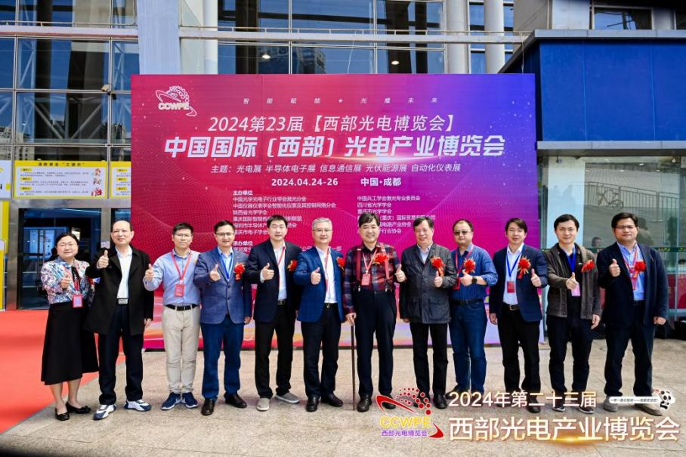

**图为2024第二届中国西部光电产业创新发展论坛部分嘉宾合影**

**组织机构：**

**支持单位**

中国国际贸易委员会机械行业分会

中国光学学会

中国通信学会

中国电信科学技术协会四川分会

四川省经济和信息化委员会

四川省科技厅

**主办单位**

中国光学光电子行业协会激光分会

中国兵工学会激光专业委员会

中国电信科学技术协会四川分会

中国仪器仪表学会智能化仪表及其控制网络分会

四川省光学学会

重庆市光学学会

陕西省光学学会

四川省通信学会

四川省电子学会

重庆市电子学会

重庆国际智能传感技术创新联盟

重庆市LED照明研发与产业联盟

**承办单位**

鼎诺国际会展（北京）有限公司

耀润富生（重庆）国际贸易有限公司

四川鼎诺会展有限公司

郑州诺嘉网络科技有限公司

**协办单位**

重庆九天亿地会展有限公司

中国光学学会光学制造专业委员会

中国光学学会高速摄影与光子学专业委员会

四川省自动化与仪器仪表学会

四川省集成电路产业联盟

重庆市半导体行业协会

汽车电子产业技术创新战略联盟

深圳市传感器与智能仪器仪表行业协会

深圳市半导体产业发展促进会

成渝地区电子信息先进制造集群促进组织

（成都电子信息产业生态圈联盟）

四川省通信学会信息通信网络技术专业委员会

四川省通信学会工业互联网专业委员会

成都市集成电路行业协会

成都电子行业协会

成都市电子学会

重庆智能传感技术国际研究中心---等更多

**特邀单位**

中国科学院成都光电技术研究所

中国科学院西安光学精密机械研究所

中国兵器工业集团西南技术物理研究所

中国兵器工业集团昆明物理研究所

中电科芯片技术(集团)有限公司

中国四联仪器仪表集团有限公司

中国科学院重庆绿色智能技术研究院

重庆科学技术研究院

（四川省）激光雷达与器件技术实验室---等更多

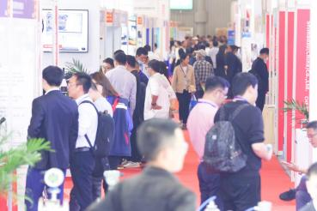 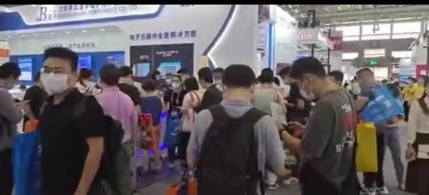 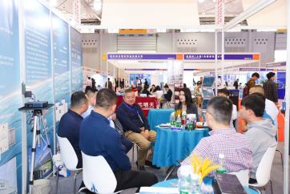

**展会概况**

为适应光电市场需求，2025第24届中国国际（西部）光电产业博览会（CCWPE西部光电博览会/西部光博会）定于2025年4月24日-26日在成都隆重举办，CCWPE2025有四家会展公司联合承办和重庆九天亿地会展有限公司协办，规模更大档次更高，将有更多光电行业新装备、新产品、新材料、新技术、新工艺、新趋势及新应用集中亮相，共同见证我国改革开放以来特别是西部光电产业的蓬勃发展和累累硕果，大会着力打造集商贸洽谈，国际交流及品牌展示为一体的行业交流平台，并为光电及相关联产品应用领域提供最佳解决方案。

CCWPE2025以“质优赋能 光耀创新”为主题，现已连续成功举办了二十三届，是我国中西部地区历史最悠久的光电领域全产业链综合性年度盛会，是寻找研发和生产制造中所需要的材料、器件、设备及解决方案的一站式高效采购平台，也是精准商贸需求配对，快速拓展商业社交圈，把握行业发展前沿资讯和动态的商贸平台。

**光电市场：**

中国光电产业自20世纪90年代初，经过几十年的快速发展，已形成了覆盖整个产业链的产业体系，近年来，一直保持快速增长势头，光电技术在现代科技、AI、经济、军事、文化、医疗等领域发挥着极其重要的作用，以此为支撑的光电子产业是当今世界争相发展的支柱产业，是竞争激烈、发展最快的信息技术产业的主力军。

四川光电产业依托“三线建设”到西部大开发，再到国际“一带一路”、再到当前国家定位“四川为国家战略腹地、要求沿海企业西部大搬迁”，四川战略机遇不断叠加，在政策、资源、技术等多方面因素的大力加持下，四川光电产业高歌猛进，成绩斐然，现已拥有较为齐全的产业门类,主要涉及光学、光通信、激光、红外/紫外技术及应用、新型显示/LED、智能传感器/机器人视觉、工控自动化仪器仪表、电子、芯片/半导体、应用类光电终端及能源/储能/光伏等领域,产业链相对完整。

四川省委省政府都一直在积极助推光电产业的发展，包括从科学编制光电产业规划、加大对重点项目和企业的扶持力度、加快制造创新以及加快新型聚集区的发展等。此外，坐拥丰富的天然风光资源，也使西部当地光电产业享有得天独厚的发展优势。当前，四川光电信息产业已达万亿规模，发展空间和市场潜力巨大。

**CCWPE2025西部光电博览会特色：**

**服务至上 西部光电展会先锋**

CCWPE深耕行业23载，自2000年举办以来，得到海内外光电行业人士的广泛认可和积极参与，是我国西部地区唯一的光电领域全产业链综合盛会。CCWPE2025展示总面积8000+平方米，预计将有超12000家相关企业携丰富展品参展，约5+万人次观众参观洽谈。推动西部行业商贸繁荣与光电科技创新发展是CCWPE持续前行的动力，为满足参展商需求和达成理想的效果，组委会特安排招商与组织观众同步进行，派专人组织买家与目标专业观众，将组织参观与目标客户落实到位。以参展企业的终端用户单位为主要服务对象，通过主承协办单位优势、开辟新的活动模式。在招展同期开始逐一走访终端用户，建立有效的沟通关系，利用主协办方圈子深入企业、深度沟通、了解市场需要和发展趋势，搭建真正的供需双方交流平台。

**高质量高规格专项论坛 指引产业发展方向**

对标世界前沿，汇聚中国核心力量，把脉产业发展趋势的高峰论坛和专题技术研讨会将同期举办，科技部相关领导、省政府相关领导、中国光学学会、国内外光电行业著名企业的高层将应邀参加“CCWPE2025”发展论坛，发表主旨演讲，共同探讨市场走势。

**聚焦光电热门技术与下游应用需求变化**

瞄准西部光电行业的热点领域及市场需求，光电产品与应用展示实现上下游产业无缝对接，将重点汇聚在九大应用领域（消费电子、先进制造、汽车、医疗、机器人、AI、安防等领域）的最新成果，展示光芯片、光模块、半导体材料与设备、光纤/光缆、光学制造、镜头模组、镀膜设备、AR/VR、激光器、 激光设备、红外热成像、智能电子、3D视觉、激光雷达、纳米、Mini LED/Micro LED等热点技术和关键产品，全方位展示中国西部光电前沿科研成果，推动技术创新、产业变革，帮助科研院所/高校实现科研成果转化。

**CCWPE2025展示主题**

精密光学展/镜头及摄像模组展

电子成像组件/光谱/显微成像展

光电仪及显微镜展

纳米/生物/医光子学展

激光材料/激光器/激光制造/激光应用展

智能传感与机器人视觉展

工控自动化及仪器仪表展

红外/紫外技术及其应用展

光通信/光纤光缆/信息通信展

胶带.胶粘.膜.模切及卷材展

真空.镀膜及其应用展

半导体电子展

工业展/军工展

能源/储能/氢能/电池及能源汽车展

**上届回顾：**

2024年4月24日-26日， 为期三天的CCWPE2024第23届中国国际(西部)光电产业博览会在成都市世纪城新国际会展中心成功举办。 中科院成都分院、中科院成都光电所、中科院西安光机所、中国兵器、西南技术物理研究所、昆明物理研究所、中电科芯片技集团、中国工程物理研究院、中建集团、四联集团、微纳光科集团、日本岛津、日本圣德、阿博通信、良焱光电、中芯、飞时曼、麦克奥迪、大鼎、创恒、北方红外及陕西省光学展团、重庆市光学展团、广东省展团等500多家单位和机构成功参加了2024西部光电博览会（同期举办了西部芯博览会）。 据大会主办方不完全统计，三天的博览会现场交易额达10.63亿人民币，其中现场成交额1.36亿人民币。

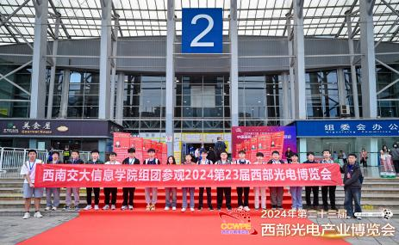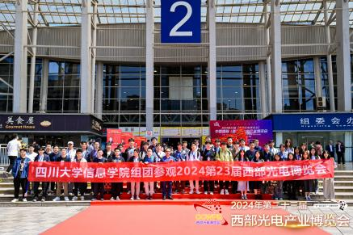

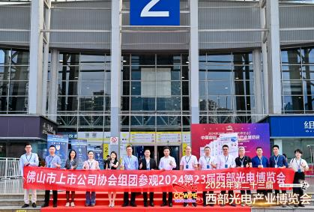

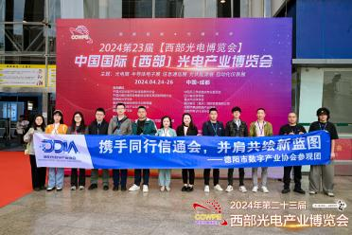 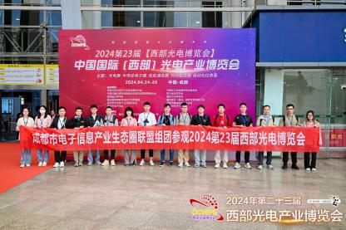 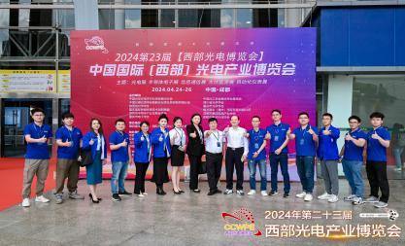

CWPE2024西部光电博览会观众53216人次，参观团231个，其中包括深圳、上海、北京、广州、重庆、天津、福州、武汉、大连、厦门、南京及河南省、湖南省、江西省等省市参观团，中科院成都分院、中国工程物理研究院，中科院光电所，西南技术物理研究院，重庆科学技术研究院院，中国科学院成都生物研究所，中国科学院成都有机化学公司，中科院成都信息技术股份公司，中电科光电科技公司，中电科真空电子科技公司，中电科西北集团公司，中电科机器人公司，中电网络通信集团，中电科电子装备集团，中电海康集团，中电科第58所、9所、11所、22所、27所、16所、18所、29所、36所、38所、46所、47所、51所、53所等科研院所参观团，四川省电子学会、重庆电子学会、重庆市半导体行业协会、成都市集成电路行业协会、成都电子信息产业联盟、成都市电子行业协会、佛山市上市公司协会、德阳市数字协会等协会参观团，华为、川大、电大、西南交大、重大、重邮、中科大等大学参观团。

同期举办2024第23届中国西部光电产业创新发展论坛主题论坛及多场分会，2024第23届西部光通信创新与发展论坛，2024第二届中国西部激光应用与创新发展论坛，2024第二届中国西部红外应用与创新发展论坛，2024第二届中国西部半导体创新发展论坛，2024第20届生化分析与实验室规划建设管理学术报告会等平行分论坛会议配套活动。

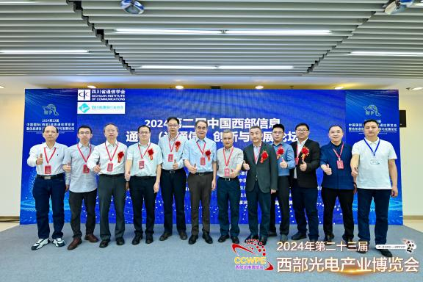

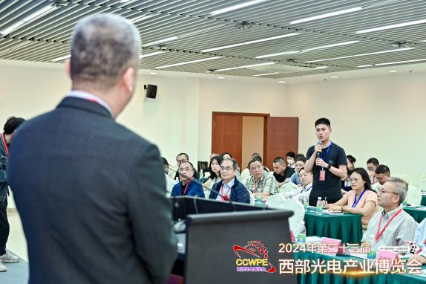

**（图为2024第23届西部光通信创新与发展论坛 （图为光通信论坛现场）**

**主要出席嘉宾合影）**

**同期六大关联主题展，光电信息产业集群空前盛会**

CCWPE2025西部光电博览会与工业博览会、军工博览会、智能博览会、电子与半导体博览会、生物/医药博览会同期同地举办——组委会精心布局安排的六展齐放，整体来讲既是大而全同时也是专而精的展会，一方面让光电行业上中下游资源汇聚一堂集中展示，同时因各前沿技术与领域存在相互交叉渗透，六展同开便形成了光电、工业、军工、智能、电子、半导体及生物全产业链互动的格局，还能有助于进一步聚焦更细分、更专业的领域，让观众能一篮子斩获西部光电信息大产业新趋势新成果，一站式参观更便捷高效。光电信息产业集群空前盛会即将到来，我们倾力组织的5-8万专业买家，2025我们将为您开启更加精彩热烈的西部光电产业盛会，敬请期待。

紧随市场需求，展示产业成果，对接供需资源，2025第24届中国国际（西部）光电产业博览会招商招展工作现已全面启动，我们诚邀您的加入，定能让您不虚此行！ 展位收费标准、参会流程、论坛赞助、会刊及会场广告收费标准、媒体报道等请联系大会组委会办公室获取。

国际一带一路总枢纽、中国战略腹地——四川 欢迎您！

2025第24届中国国际（西部）光电产业博览会

2025.04.24-04.26 盛大开幕

成都·世纪城新国际会展中心

咨询与服务：

CCWPE2025西部光电博览会组委会办公室

电 话：18584594618

微 信：18584594618

邮 箱：2567508422@qq.com

Q Q：2567508422

联系人：田鸿（经理）

网 址：http://www .ccwpe.com

西部光博会微信公众号二维码：



联系人 二维码：

